**Web服务器端开发第一次作业**

计算机173 2017212212114 武也婷

1. **分析搜索逻辑是由哪个服务链接或者页面完成，如果有多个请分别列出，并且将发送到服务器的数据以列表方式进行说明；**

1.淘宝：请求方式是GET。

https://s.taobao.com/search?q=%E8%80%B3%E6%9C%BA&imgfile=&commend=all&ssid=s5-e&search_type=item&sourceId=tb.index&spm=a21bo.2017.201856-taobao-item.1&ie=utf8&initiative_id=tbindexz_20170306

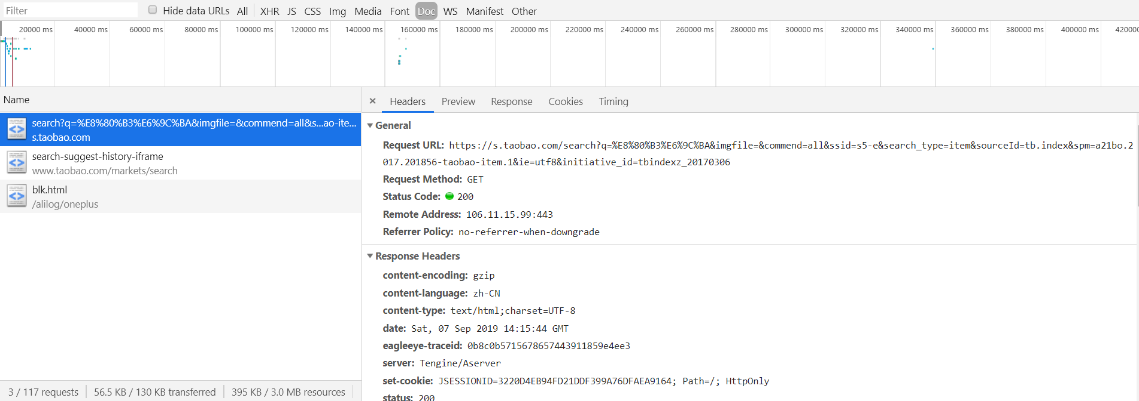

发送到服务器的数据如下图截屏中的所示：

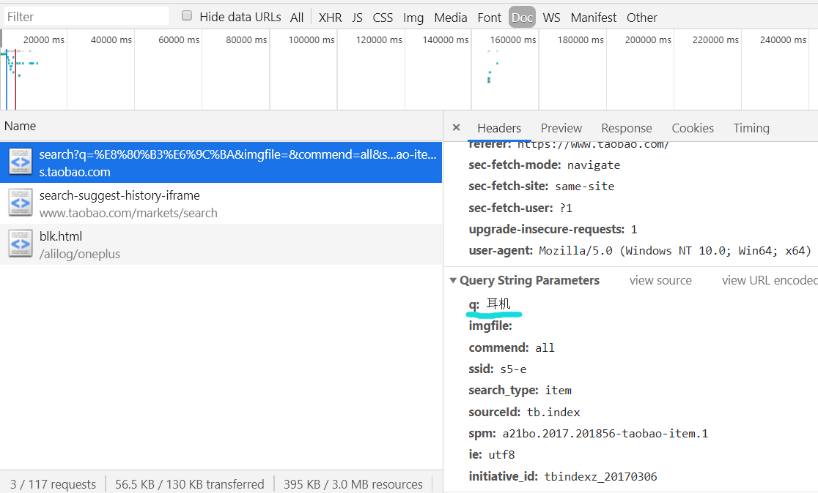

2.京东：请求方式是POST，采用异步请求ajax或者是fetch。

https://blackhole.m.jd.com/getinfo

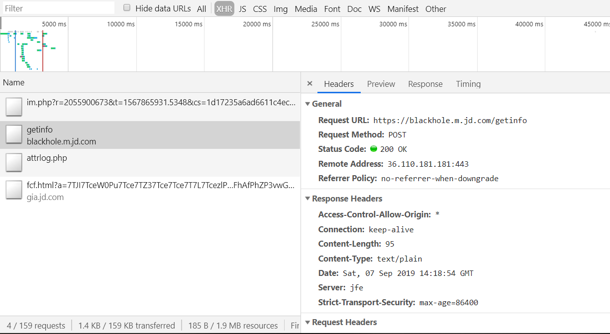

发送到服务器的数据如下图截屏所示：

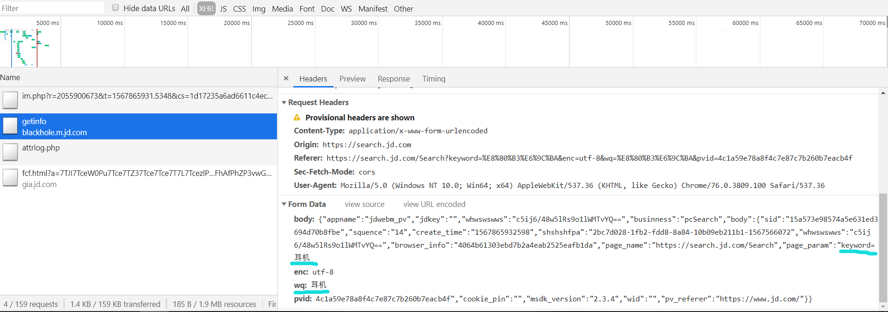

1. **分析服务器的响应结果，数据的格式、数据的类型以及呈现方式；**

淘宝：

1.淘宝的请求方式类型都是GET。

2.资源：Js，Doc，Img，Font，Other，Css，**Ws**。

3.淘宝没有XHR，响应回传的数据是搜索页面的html的文件，所以是后端渲染好以后再返回给客户端的。

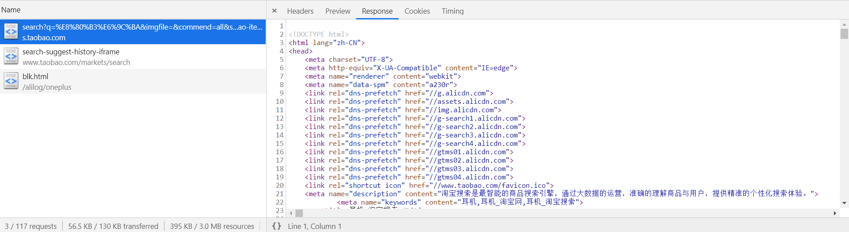

京东：

1.京东的请求方式既有GET，也有POST。

2.资源：**XHR**，JS，Css，Img，Font，Css，Other。

3.京东比淘宝多了一种资源就是XHR，所以京东是采用异步请求ajax或者是fetch。

4.上一个问题当中触发搜索逻辑的页面响应回传的数据是json文件，标明了响应状态码。

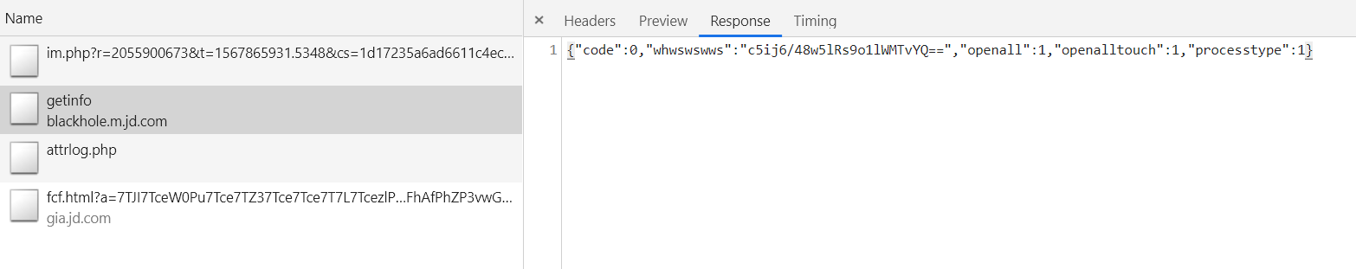

1. **对比淘宝和京东搜索功能的数据结构，请说明它们的区别和特点**

1.淘宝：

q: 查询关键字

imgfile ： 查询文件

commend ： 推荐方式

ie: 编码方式

initiative_id: 可能是这个搜索项目的初始化时间id

2.京东数据结构：

code:0

openall: 1

openalltouch: 1

processtype: 1

whwswswws: "c5ij6/48w5lRs9o1lWMTvYQ=="

其中“code:0”是代表业务正确处理完成。

综上所述，淘宝搜索功能的数据结构模式是比较老的，搜索页面是后端渲染好回传给前端的，而京东则是采用异步请求ajax或者是fetch，并且回传了状态码，比较符合于现在的流行规范。